1. Покажи стрелками, что относится к живому и что к неживому.

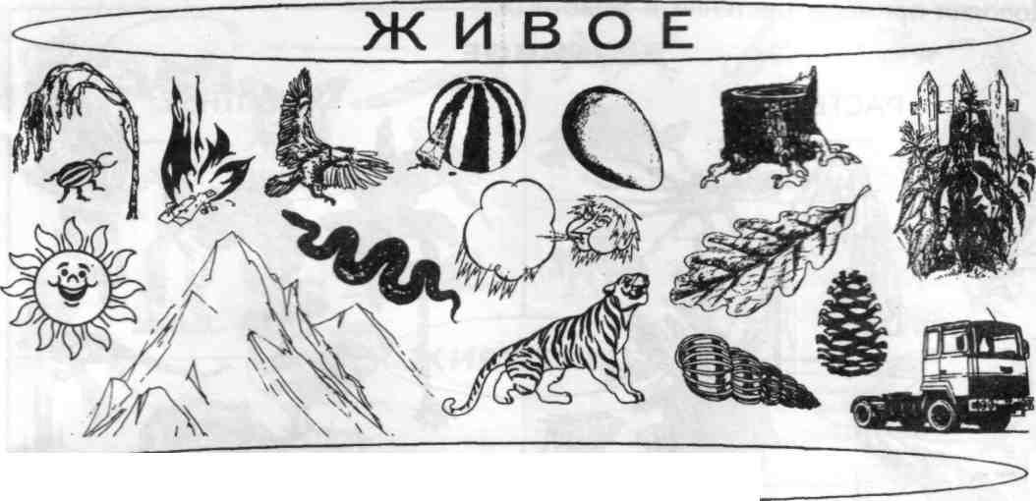

2. Зачеркни ошибки.
Н е ж и в о е
К живой природе не относятся: животные, звезды, человек, растения, дома, снег, алмаз.
К неживой природе не относятся: лось, солнце, гриб, град, золото, скрипка.

3. Выбери и подчеркни то, что необходимо для жизни животных:
Вода, солнце, воздух, почва, тепло, пещеры, растения.

4.Напиши, в какой колонке расположены признаки живой природы, а в какой — неживой природы:

Дышит
Питается
Растет
Размножается
Умирает
Уменьшается
Разрушается
Увеличивается
Растворяется
Размывается

1. Покажи стрелками, что относится к живому и что к неживому.

2. Зачеркни ошибки.
Н е ж и в о е
К живой природе не относятся: животные, звезды, человек, растения, дома, снег, алмаз.
К неживой природе не относятся: лось, солнце, гриб, град, золото, скрипка.

3. Выбери и подчеркни то, что необходимо для жизни животных:
Вода, солнце, воздух, почва, тепло, пещеры, растения.

4.Напиши, в какой колонке расположены признаки живой природы, а в какой — неживой природы:

Дышит
Питается
Растет
Размножается
Умирает
Уменьшается
Разрушается
Увеличивается
Растворяется
Размывается

